附件2

第四届番禺区教育系统十佳青年教师
正式候选人事迹简介

- 番禺区南村镇梅江小学 于瑜
选树系列：教学能手
星辰担书梦，扁担窄窄，挑起乡村的未来；板凳宽宽，稳定孩子们的心。前一秒，执鞭上课；下一秒，带队参赛。稻谷有根，深扎在泥土，她也有根，扎根在人们心里。她是南村镇梅江小学音乐教师——于瑜。
业精德更高，身正自为范。她是目前区内唯一入选全国乡村优秀青年教师奖励培养计划的音乐教师，连续三年荣获番禺区音乐教师基本功大赛一等奖、两次荣获广州市青年教师教学能力大赛一等奖、广州市艺术教师教学基本功比赛获一等奖。她的特色课例多次被评为教育部优课、省级精品课，两次登上广州电视课堂，尽显党员教师的担当。
犹记当初，乡村音乐教学，一切从零开始，从学简谱识音阶开始。星月未落，她已来到合唱室；灯火阑珊，她却未曾离开。她把创新当成快乐，探索课程改革在乡村音乐教学上的新途径、新方法，接续式教学的“趣味+”课堂让村娃娃们的混沌变得清澈，孩子们对音乐的喜爱从课内走向课外。在“小喜鹊”合唱团，每天早午晚训练雷打不动，“分层教学”、“小团”带“大团”生动有趣。村校合唱队从区级一等奖第一名到市级一等奖第四名，载誉无数，已然成为学校乃至番禺合唱的一张名片，更为乡村“小喜鹊”的合唱梦想撑起一片蓝天！
她用音乐，创造了乡村学校的另一种可能。
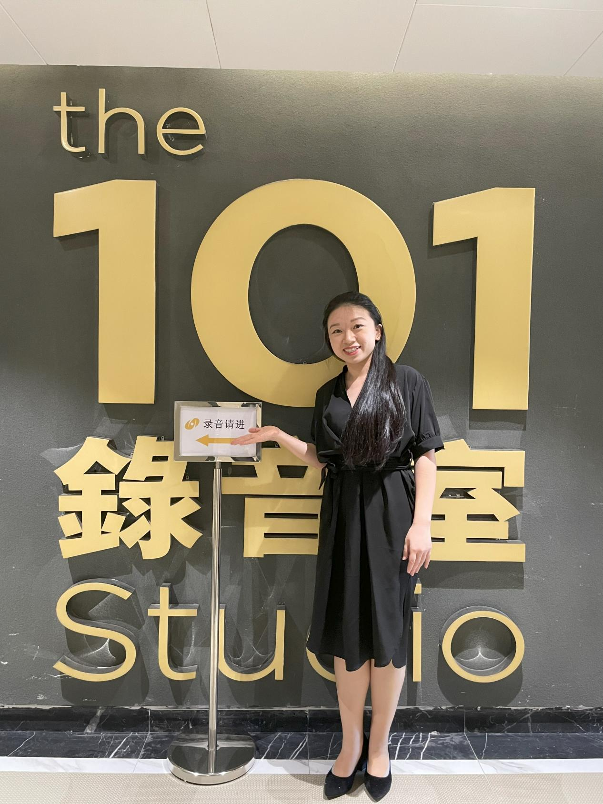

2.广东仲元中学 白帆
选树系列：教学能手
她热爱党的教育事业，积极提升教学能力，课堂教学基础扎实、简洁清晰、通俗易懂，教学成绩显著，赢得了领导和同事的肯定、学生的好评和家长的信任。
她2020年获得番禺区优秀教师（教育工作者）称号，2022年获广州市中学数学联赛优秀辅导教师，2023年获得番禺区青年教师教学能力大赛一等奖、广州市中学数学青年教师解题比赛一等奖，教学能力突出。
她深知要给学生一杯水，自己要有一桶水,更要成为长流水。她抓住各种教学竞赛、公开课的机会，不断提升对教学内容的理解，尤其是基础概念和重难点的把握，打磨自己的教学能力；她注重夯实学生基本功，强调基本原理与基本方法在解题中的应用，追求高效课堂，不搞题海战术；她善于从学生的问题出发，帮助学生找到解决问题的关键点，举一反三、触类旁通；她擅长成绩分析，创新分层教学法，优等生、临界生辅导有妙招。她带的普通班，平均分常年稳居年级前三；她的班级，走出了番禺区高考文科数学第一名。
三尺讲台育桃李,一片丹心绘青春。白帆老师深研教学，用她的高效课堂、魅力课堂，让学生学好数学、爱上数学，她是广东仲元中学优秀老师的杰出代表，她无愧“教学能手”的光荣称号。

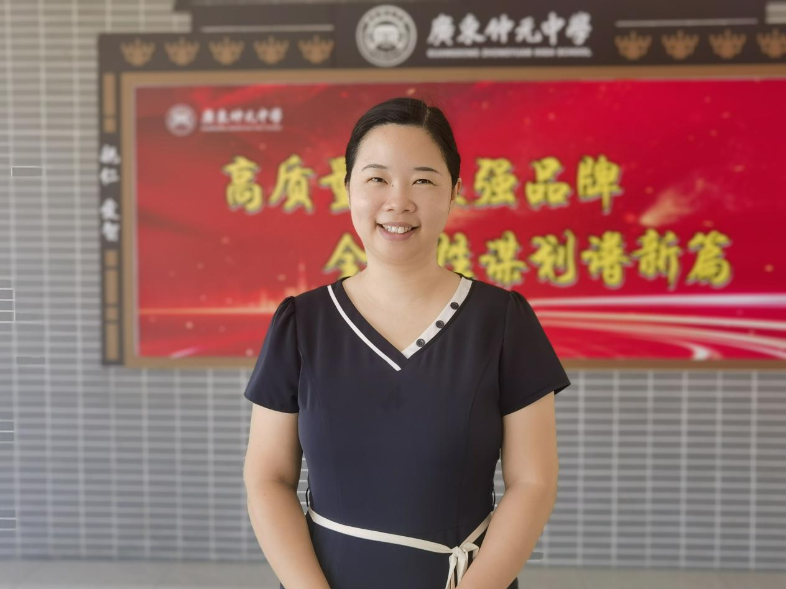

3.番禺区象贤中学 李伟
选树系列：教学能手
他热爱教育，善于学习，专业成长快，教学能力强，育人成绩优，在学科教学中发挥出一定的辐射引领作用。
他2021年参加广州市第二届中小学青年教师教学能力大赛，荣获一等奖，同年获评广州市第六届高中十佳青年语文教师。从教17年来他始终坚守育人初心，在立德树人的道路上砥砺前行。
他立足课堂，创新教学模式，通过“活教”把学生“教活”。古诗文背诵让很多学生头疼，李老师以赛促学，经常性举办班级诵读比赛，并自费购买奖品奖励学生。课上和学生一起背，率先垂范，他对学生的要求是“我行你也行”。在一次背诵比赛中，两个学生仅用时39秒、45秒就完整背出了《兰亭集序》，无论天气炎热与否，总喜欢拿着印有《兰亭集序》的扇子摇一摇。他提倡“问题教学”，创设问题情境，启发学生思考，培养核心素养。他还巧妙设计多元化的课后作业，注重学生创造性思维的培养。他的语文课活泼有趣，充满活力，每节课都很精彩，每节课都有亮点，每节课都有新意，他所带班级的语文成绩名列前茅。李老师充分发挥了党员教师的先锋模范作用。
“师者，所以传道授业解惑也。”李伟老师时刻铭记教书育人的使命，用人格魅力引导学生心灵，以专业素养开启学生的智慧之门。
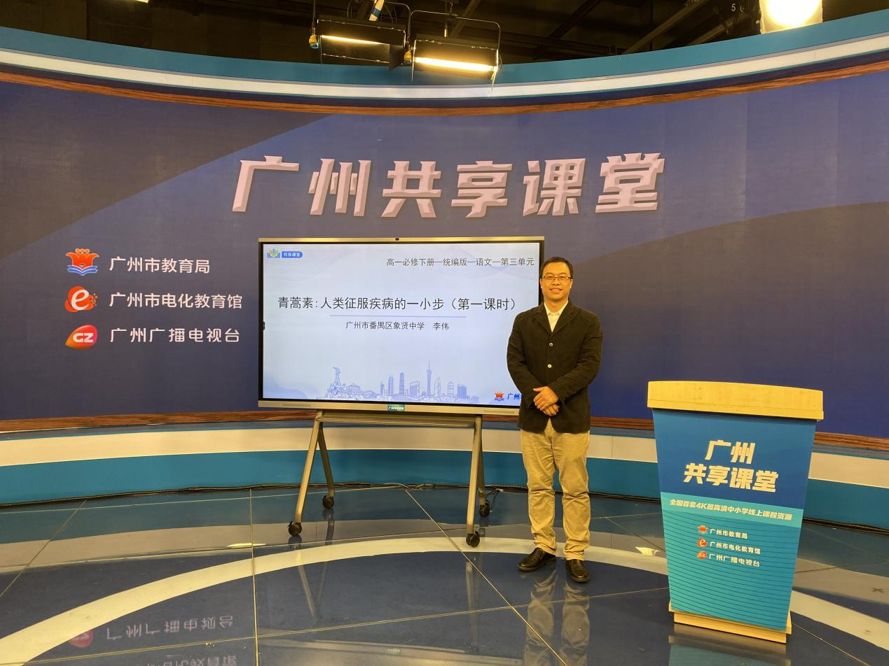

4.番禺区直属机关幼儿园 郑永梅
选树系列：教学能手
她热爱学前教育事业，了解幼儿身心发展规律，尊重幼儿的主体地位和个体差异，建立和谐的师幼关系，所带的班级多次获得先进班称号及收到家长的感谢信。
2014年她获番禺区优秀教师称号，2022年《港珠澳大桥》获广东省中小学幼儿园STEM课程案例一等奖，同年被评为番禺区第二批名教师工作室主持人，2023年获第三届广州市中小学青年教师教学能力大赛学前教育科一等奖。她以其卓越的教学能力赢得广泛赞誉。
游戏，点亮儿童的生命。她善于关注每个孩子的个性特点，看见儿童，读懂儿童内心的需求，采用“游戏式”教学，注重激发兴趣，鼓励他们独立思考、合作分享和尊重他人，培养思维和创造力。玩中学，学中玩，为儿童终身发展奠定基础。只有倾听儿童，方能相伴成长。她重视幼儿的话语权，尝试借助马赛克方法的儿童会议、儿童摄影等多元工具，倾听幼儿对班级主题开展的想法，为幼儿提供更多“发声”的机会。她赋能幼儿绘制主题蓝图，赋权幼儿自主探究，生成了一个个有趣的主题探究案例“牙牙密语”“盏鬼一条街”……支持幼儿通过问题解决、合作交流等方式，将自己的“奇思妙想”变为现实。
赋权孩子，让孩子的成长看得见；赋能孩子，让孩子拥有面向未来的能力。相信她的光和热，必将照亮和温暖更多孩子的心。

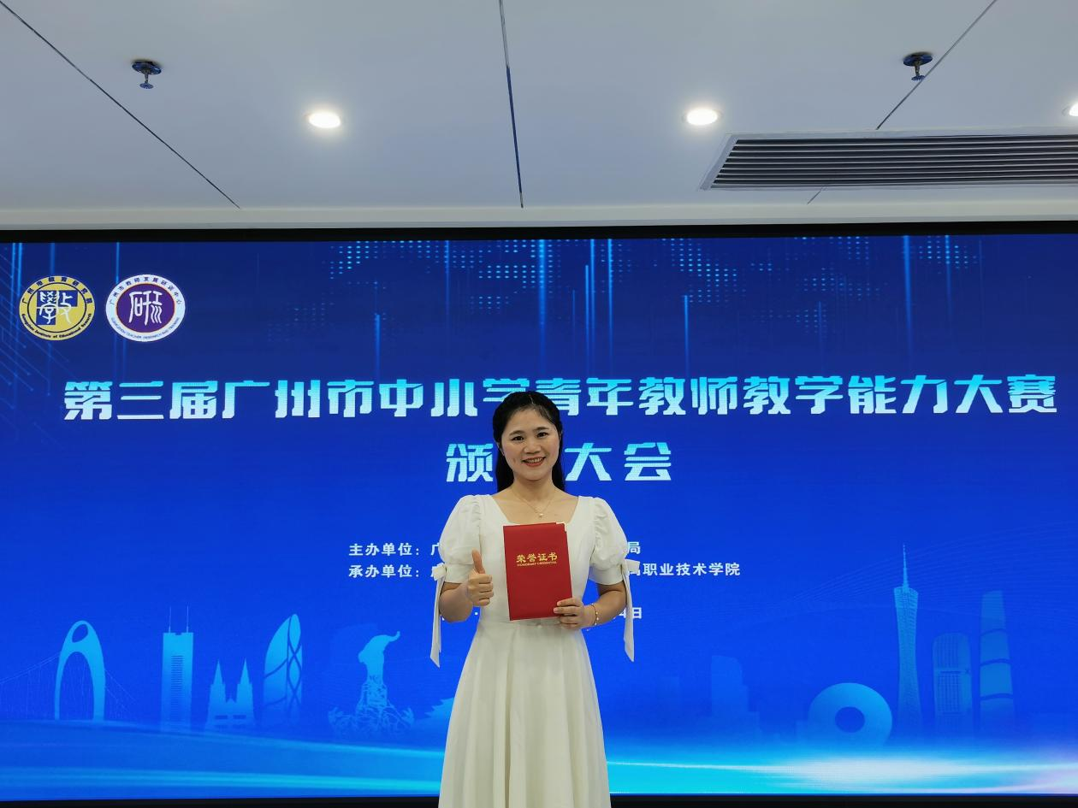

5.广东番禺中学 谭康
选树系列：教学能手
他忠诚党的教育事业，主动践行四有好老师标准。
2018年7月他被评为番禺区优秀教师，2021年7月获番禺区第一届中学青年教师教学技能大赛一等奖，同年12月获广州市中小学青年教师教学技能大赛二等奖。
2017年，未满29岁的他成为了学校最年轻级长，负责教学管理，11年来都在班主任或级长岗位，近年来一直任教重点班，所带班级物理成绩常常名列前茅。他认为物理老师一定要有自己的课堂风格，争取把物理的味道上出来。他立足培养学生的核心素养，从物理观念、科学思维、科学探究、科学态度与责任等方面设计课堂，充分调动学生参与课堂。
他的课堂“理论联系实际、注重真实情境”，例如《传感器的应用》一课，他根据课堂所学知识，制作了一把电二胡，并当场演奏了一曲《菊花台》，让学生惊叹不已，深刻理解了科学与技术之间的关系。他的课堂“思维融入过程、注重深度体验”，例如《练习使用多用电表》一课，他打破常规教法创新设计，分组实验，引导学生从易到难，体验过程，让学生用所学知识完成了自制多用电表，让学生深度参与课堂，印象深刻，实现高阶科学思维发展。
真实、有趣、高效的课堂是他日常教学的缩影，扎实的教学功底，赢得了各方的认可，是领导、学生及同事心中的“教学能手”。

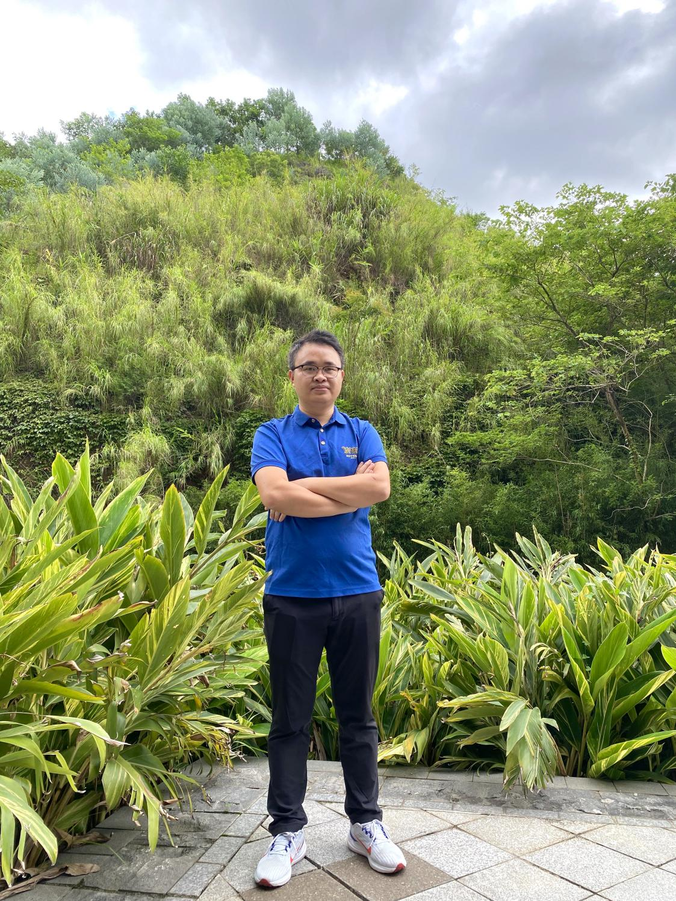

6.番禺区实验中学 王卫杰
选树系列：教改先锋
他以爱为基、德为桥，以理想信念为引领，锐意教改、持续创新，用扎实学识教育学生，致力于成为塑造学生品格、品行、品位的大先生。
2019年4月他被评为为市级优秀骨干教师，所授课《祝福》被评教育部“一师一优课、一课一名师”国家级优课；他主持的广州市教育科学规划青年专课题在2020年6月以优秀等级结项；2022年9月，他获得市信息技术应用教学大赛B6微能力点冠军奖。
从电子书包到“融·乐”课堂，他在教学中精心耕耘，不断尝试，不断创新，建构渗透了网络学案、互动讨论、在线测试三要素的语文学科“蝴蝶模式”双课堂，在遥远的上海泛学习国际会议上作为分论坛发言人，向欧美、亚非国家介绍智慧番禺教学经验，他将“智适应”技术应用到高中语文图像化阅读里来，有趣的绘图作业、项目学习、批判力培养活动，让语文课堂故事性、趣味性大大增强。因此，他所带班级的课堂教学笑声不断，乐中有学，学风浓厚，充分展现了教师的先锋模范作用。
“莫问收获，只问耕耘”，王卫杰老师就像是老黄牛、拓荒牛，敢于破旧局、开新局，始终保持着昂扬的精气神，“教改先锋”的光芒熠熠生辉。

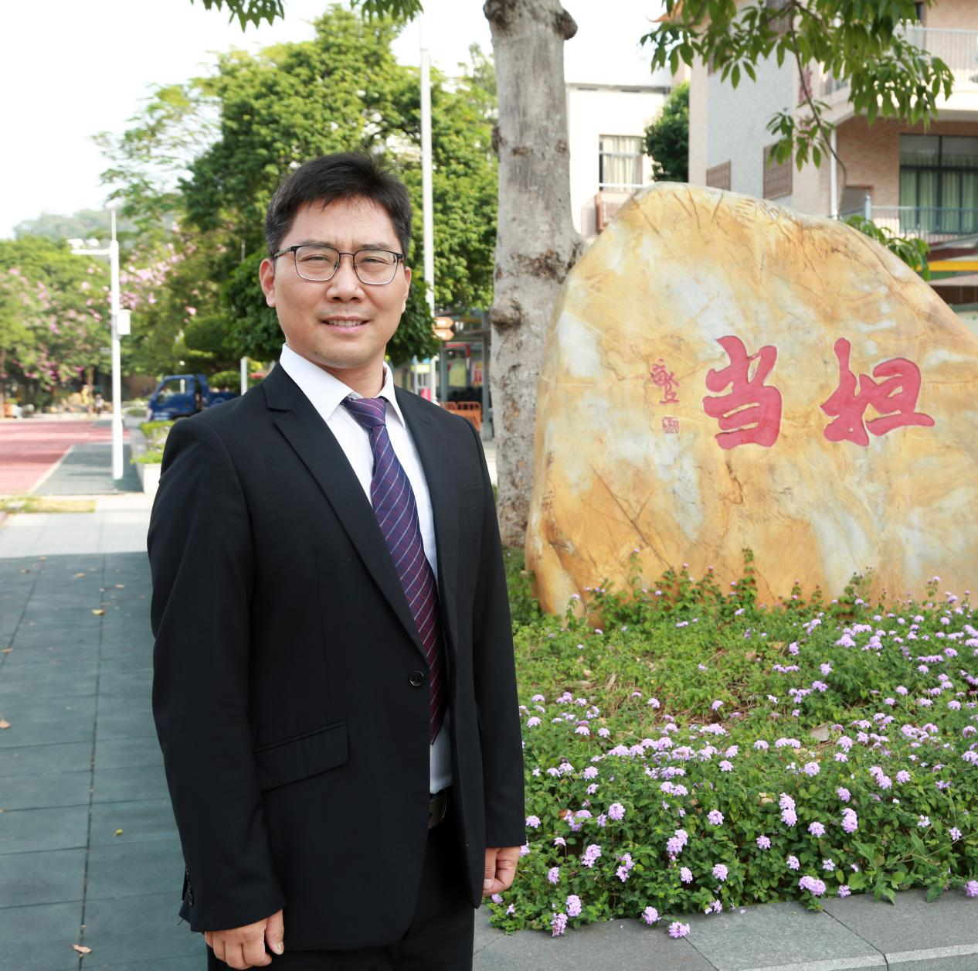

7.番禺区天誉小学 李伟娟
选树系列：教改先锋
她把满腔热血献给挚爱的孩子们，把勤劳和智慧融入三尺讲台，积极投身研学后教融乐课堂、信息技术赋能教学等教育改革，为教育高质量发展贡献力量。
她是广州市第六批骨干教师、广州市国际理解教育中心组成员、番禺区第三批骨干教师、番禺区课程改革实施小学信息技术学科中心组成员、番禺区教师资格证面试考官。2016年评为番禺区优秀教师。她学高为师,身正为范。
她是新课程改革的先锋者，努力变“传统课堂”为“E时代课堂”。为了在广州市智慧教育巡展活动中展示我区“融·乐”课堂教改最新成果，她果断选择AI元素创设机器人导学情境，经常工作到深夜反复修改机器人形象、录制更逼真的声音，以达最佳的效果。课例展示环节，她借助希沃5.0、粤教翔云、智能学伴、大数据等信息技术资源，将社会经济、前沿科技融入学科教学之中，通过大数据生成个性化学习报告开展精准教学，努力培养学生数学核心素养，实现了多终端支持下的大数据精准评价的智慧课堂，起到了示范引领作用。
初心在方寸，咫尺在匠心。继往开来，她将继续用心在番禺这片教育的沃土上耕耘着，奉献着，谱写着一个为师者平凡又动人的篇章！

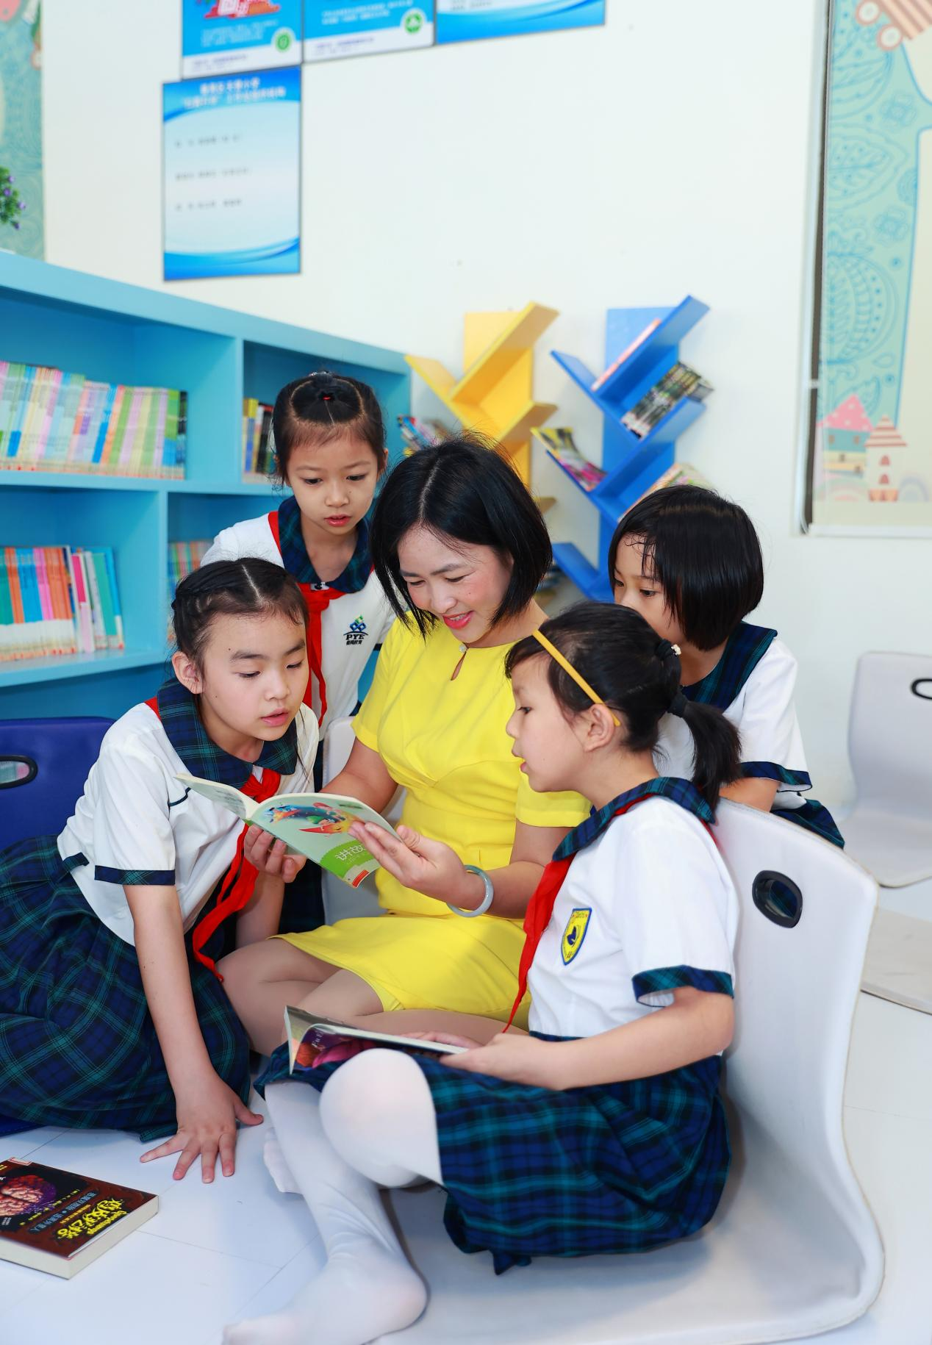

8.番禺区新造职业技术学校 李妮
选树系列：教改先锋
她热爱党的教育事业，思想端正，师德优秀，工作上积极进取，时刻以一名优秀党员教师的标准要求自己，把“教书育人、为人师表”视为己任。
2013年和2022年她被评为广州市教研积极分子，2010年和2019年被评为区优秀教师，2016年被评为区优秀班主任。她在工作中一直求实创新，敢于拼搏，勇于奉献。
她始终相信每个学生都是独一无二的,老师的职责则是用正确的方式去唤醒和引领他们。她大力推动校企合作，积极探索以“能力”为中心的课堂教学改革，根据职业岗位能力需求构建课程体系，对课堂教学方法进行创新。课前同学们利用信息化学习平台，预习微课，；课中通过引入真实校企合作任务有效地调动学生学习的主动性和协作能力，通过项目成果分享提高同学们表达能力，通过多种方式反馈专家和教师的点评让他们获得认可和自信；课后根据在线指导反复改进，培养精益求精的工匠精神。学生在任务驱动下“做中学、学中做”，而她则化身为组织者和引导者，对项目的开展进行指导、答疑解惑。课堂上沉闷的氛围被打破了，学生的学习热情高涨，教学改革效果显著。
一路走来，星月相伴了她的勤奋，荣誉见证了她的付出，她在职业教育这片广阔的天地，将坚守职业教育初心，矢志不移探索教育教学改革。

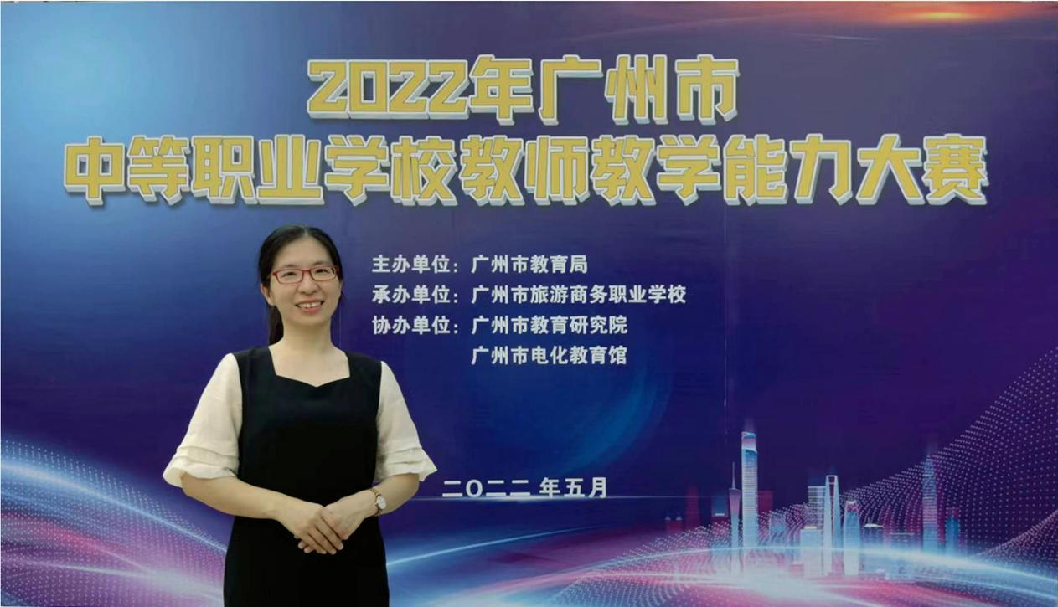

9.番禺区市桥南阳里小学 陈志荣
选树系列：教改先锋
师者，所以传道授业解惑也。陈志荣老师教学技能卓越、教育观念先进，不仅课堂教学出色，更是教育改革的先锋。
陈老师是广州市体育骨干教师，2017年番禺区“研学后教”课堂教学改革先进个人，入选番禺区首批教师培训专家库，代表广州市参加广东省第二届体育教师技能大赛荣获一等奖。
“耶！下一节上陈老师的体育课，太好了！”，他每一节体育课都是学生最热切盼望的。在上品教化教育理念指导下，他积极投身研学后教“融·乐”课堂、信息技术赋能教学等教育改革，创新课程设置，在教学中坚持理论与实际、继承与创新相结合，主张“生活体育”，聚焦学生体验与课堂生成，让学生爱上体育，让体育融入生活，让生活反哺教育。投掷课上他让学生利用彩纸球“画彩虹”，跨学科融合认识抛物线与投掷远度的关系；快速跑课上他让学生“放风筝”，思考跑的速度与路线；体操课上他创造真实情景让学生利用滚翻技术“解除风险”，了解体育对于生命的价值。一道道靓丽的彩虹、一只只飞舞的风筝、一个个精彩的滚翻，无不体现了陈老师的教学魅力与教改智慧。
用奉献书写年华，做有作为的教师，用智慧点亮心灵，做有温度的教育。陈志荣老师潜心传道、精心授业、耐心解惑，是青年模范，教改先锋。
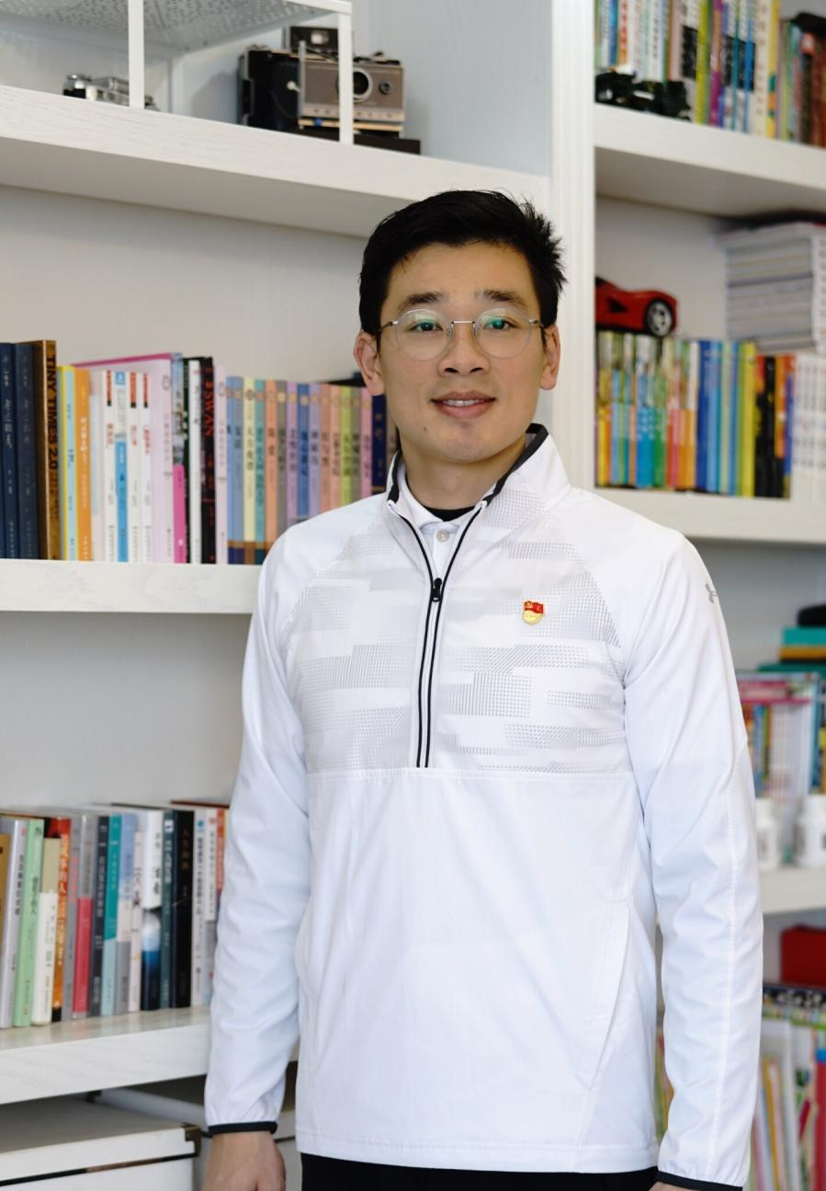
10.番禺区天星学校 张晓
选树系列：敬业奉献
他是一名兵教师，在学校国防教育工作中能够赓续军人的坚毅勇敢、敢于担当的优秀品质，把一腔报国之心化作对教育的满腔热枕。
2019年他带领学校国旗护卫队荣获广州市中学生国旗护卫队交流展示活动优胜奖，2018年被评为番禺区优秀教师，2022年被评为番禺区教育系统优秀共产党员，2023年被评为第九届番禺区金雁之星，他干一行爱一行，在每一行都倾尽全力，凝聚他真情奉献的工作印记。
他结合自身从军经历和学校国防教育特色，聚焦时代特征，不断推动学校党建工作与国防深度融合，创建了“赓续红色血脉、建设强大国防”核心党建品牌和多个特色的党建文化品牌集群。他谨记自己是一名党员，始终冲在最前方、守在最难处，在一次午休值班巡逻中他遇到了五年军旅不曾遇到的冲撞学校大门的暴力事件，作为一名曾经的外使卫士，他把提高警惕、及时发现、准备判断、果断处置的业务素质带到了学校安全工作一线，本能使他冲了出去，面对情绪失控、向他攻击的暴徒，他用一招制敌化解了这次校园安全危机，用关键时刻的挺身而出守护师生的绝对安全。
身着军装他用青春和热血铸就赤胆忠心；脱下军装，他为教育书写真情和奉献，他丝毫不觉疲惫，继续在平凡的岗位上发光发热，让“敬业奉献”的称号在他身上闪闪发光。

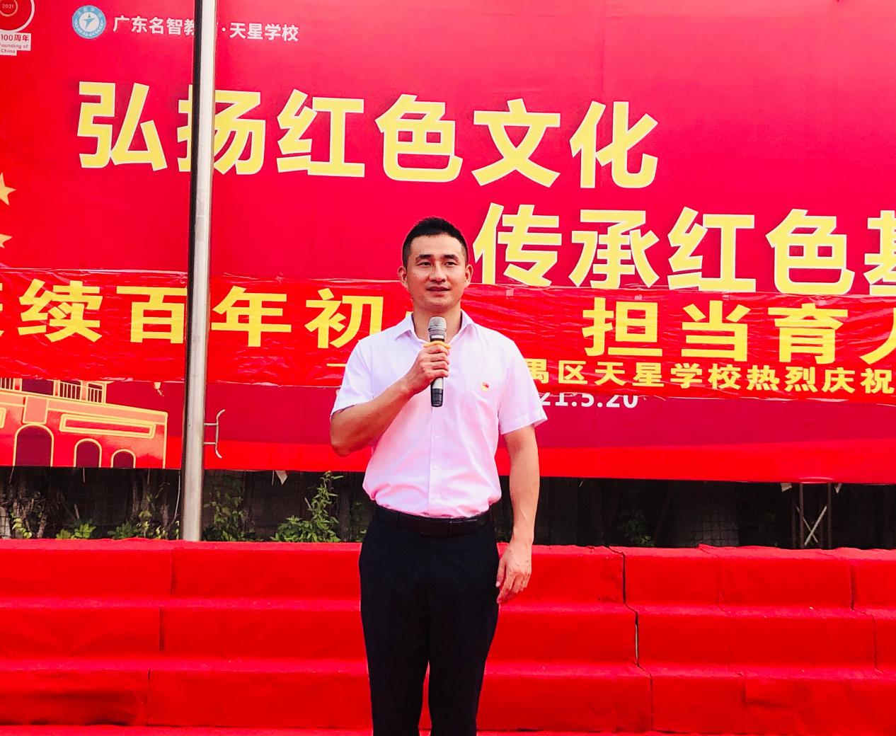

11.番禺区石楼镇中心幼儿园 金妮
选树系列：敬业奉献
她热爱教育事业，具有高度的责任感和敬业奉献精神，多年来一直从事教学一线工作，始终兢兢业业，为人诚实厚道，深得孩子的喜爱，赢得领导、同事、家长的好评。
2021年她被聘为广东省辛小勇名师工作室网络学员。2021年在广州教育学会游戏案例比赛中获得一等奖；2019年在广州市文溪雅荷幼儿园社区场景化课程设计决赛中荣获二等奖。她学为人师，行为示范。
她每天驱车50公里、来回2小时“跨区上班”，一年工作日需约396小时在路上，风雨无阻，寒暑交替，始终如一。她对孩子有爱心和耐心，对工作有强烈的使命感，假期有任务她从不推辞，甚至主动担当，始终做到“爱园如家”，充分发挥了教师的先锋模范作用。她默默耕耘在乡镇幼儿园帮扶的征途上，承担着最繁重的教学任务，秉承着“要干，就一定干好”的信念，克服重重困难，倾尽全力工作，用专业规范的指导，引领乡镇幼儿园的发展，为提高乡镇幼儿园保教质量均衡发展做出了应有的贡献。
一份春华，一份秋实，在教育之路上她始终坚信教育是幸福的，她将继续用爱和责任守望未来，让“敬业奉献”的称号在她身上闪闪发光。

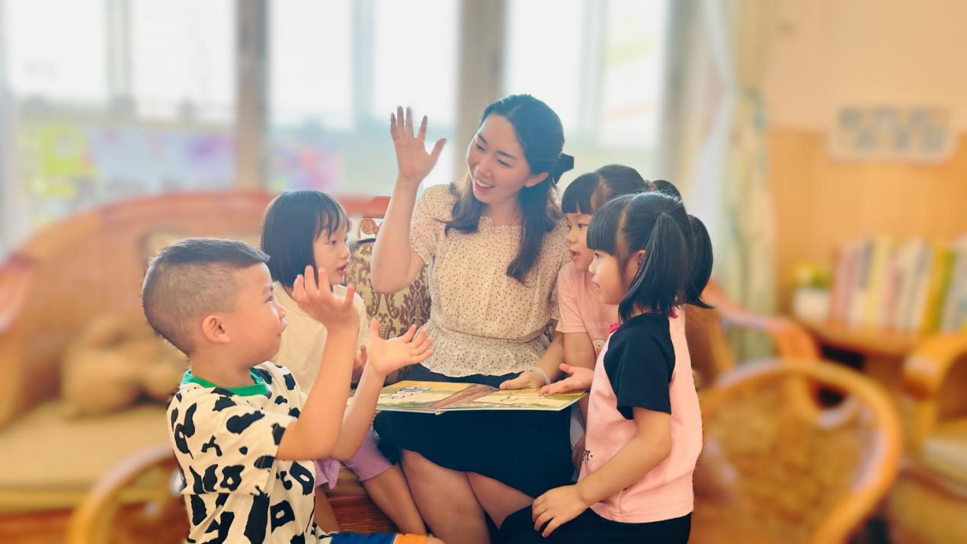

12.番禺区化龙第二小学 胡健平
选树系列：敬业奉献
她多次代表中国征战世界毽球比赛并勇夺女子团体冠军。退役后，她怀揣着一颗“弘扬毽球文化”的初心进入番禺区化龙镇的乡村小学当体育老师，为番禺毽球运动奉献自己的光和热，并取得巨大突破。
2018年她曾荣获番禺区优秀教师，中国好教师称号，以及区、市、省、全国毽球比赛“优秀教练员”。2021年荣获第十四届全运会毽球项目女双冠军！
2010年的化龙东沙小学设施还相当简陋，没有门卫、饭堂，更没有标准的训练场地。每天除正常教学任务外，毽球队每天训练3.5小时，周六6小时，寒暑假各集训15天，这是她当时最平凡不过的日子。东沙小学毽球队进步神速，参加2014年全国少儿毽球比赛更是勇夺女团冠军，书写了世界冠军带出全国冠军的佳话！2014年的化龙二小，学生的毽球基础有如一张白纸，面对新的队伍，她全身心地投入到教育教学中去。短短几年，化龙二小荣获区、市、省乃至全国毽球比赛冠军殊荣。多批队员通过毽球特长叩开名校之门，这让她倍感欣喜和自豪。
回首十余年的教学历程，一只毽球抒写无悔青春，三丈球场演绎精彩人生，胡健平老师心怀教育梦想，牢记初心使命，正向新的目标奋勇前行！

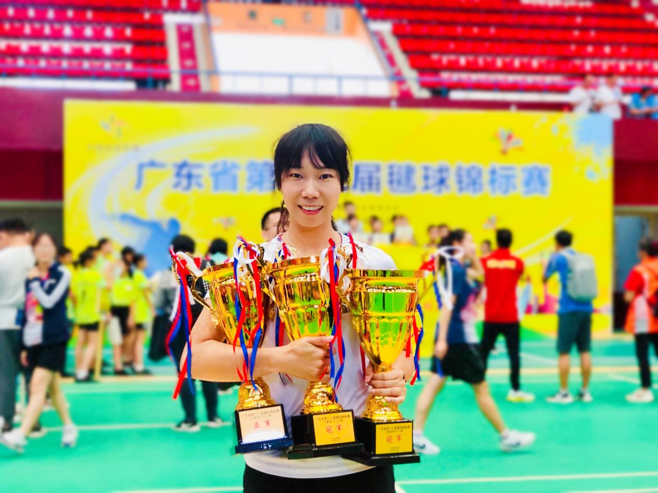

13.广东番禺中学 颜树澈
选树系列：敬业奉献
他忠诚党的教育事业，爱岗敬业，担当奉献，爱生如子，多年来一直从事教学一线工作，为人勤勉踏实，赢得了领导、同事的肯定和家长学生的好评。
2017年他被广东省教育考试院评为广东省高考优秀评卷老师；2020年被广州市教育局评为广州市中小学骨干班主任；2019年被评为广州市名班主任工作室优秀学员，他获得过番禺区青年教师教学能力大赛一等奖。
爱岗敬业，体现在他几年如一日地热爱自己的工作岗位。他每天早上7点多到校看班，寒暑交替，始终如一，他常常夜里11点查宿后回家，每日如此，坚持不懈。他顾不上家里年岁还小的娃的需求，因为他的学生更需要他，比如半夜在校园里寻找与家里闹矛盾没有归宿的、安慰考试成绩不理想晚修后不愿意回家奔溃大哭的、突发情绪障碍需要长谈疏解的，当然还有身体不适需要及时送医、长夜陪伴的。因此，他在学生的心目中是一个可亲可敬的大哥哥，他充分体现了一名党员的敬业责任。
爱岗，是他的职责；敬业，是他的本分；担当，是他的信念；奉献，是他的荣光。正是他秉持的爱岗敬业、担当奉献的教育信条让“爱岗敬业”的称号在他身上闪闪发光。

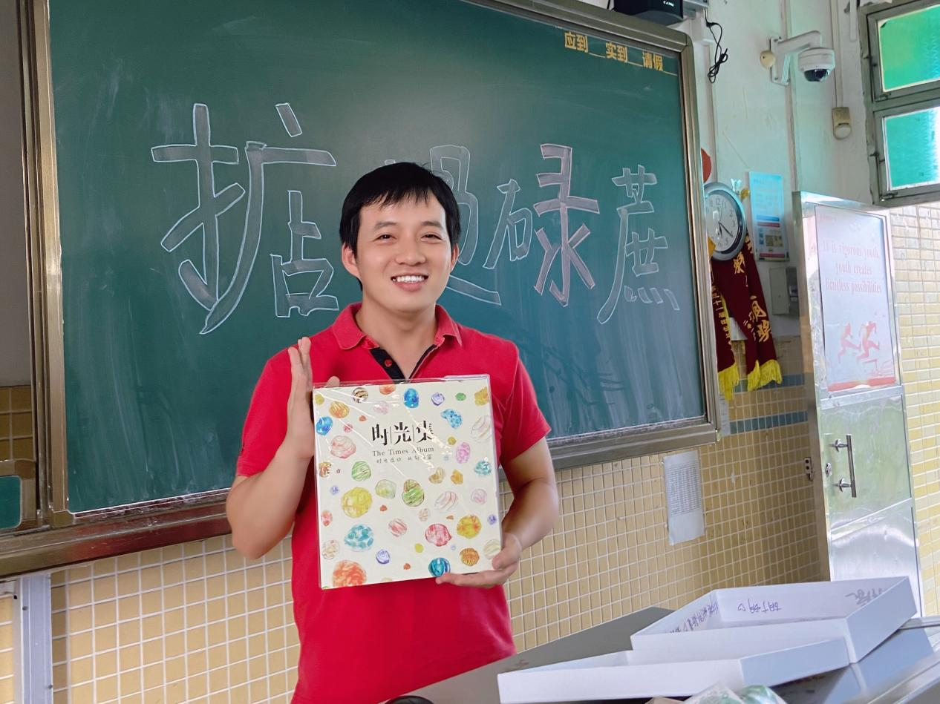

14.番禺区培智学校 周沛
选树系列：专业成长
她忠诚党的教育事业，爱岗敬业，多年来一直扎根一线教学、深耕专业发展，为特殊教育事业服务。她勤学善思、努力进取，致力于提升特殊学生教育教学质量，赢得了学生、家长以及特教同行的好评。
2022年2月她获得第三届广东省青年教师教学能力大赛特殊教育组总冠军，被授予广东省五一劳动奖章，同年11月，她代表广东省参加教育部全国特殊教育教师教学基本功展示活动。2020年她撰写的多篇论文获广东省特殊教育学校个别化教育研究优秀成果征集评选一等奖。
她的学生是各种各样障碍类型的特殊孩子，面对学生注意力不集中、到处跑、到处叫“一锅粥”的课堂场景，她仔细观察有经验的教师是如何处理这些问题的，查阅行为问题处理的案例看看科学性的系统干预是如何进行的，查找相关的公众号看看特殊教育的班级管理工作是如何展开的。白天她将所有时间和精力放在班级和学生身上，从课堂教学到课间安置，她几乎一整天没有离开过自己的教室；晚上她利用整块的时间搭建自己的知识堡垒，于是聚沙成塔，扎实的知识积累帮助她在工作中快速成长，形成了属于她个人风格的专业发展模式。
在专业成长的道路中，每一步都不会白走，风起于青萍之末，浪成于微澜之间，与其抱怨于黑暗，不如提灯向前行。



15.广东番禺中学实验学校 袁首一
选树系列：专业成长
他坚持党的教育政策，坚持立德树人，潜心育人；他秉持一个专业的老师要激发孩子内生能量的信念，在育人和教学中探索如何激发学生主动性，让学生自我实现，自我超越。途中他遇见了学生的成长，也积淀了厚实的专业底蕴，练就了过硬的专业本领。
2021年他获得第八届广东省班主任专业能力大赛综合一等奖，获广州市青年教师教学能力大赛三等奖，评为广州市名班主任，获聘为广州市名班主任工作室主持人。
多年前，23岁的大男孩遇到了一个13岁的小男孩昆昆，小男孩说，“我应该复习，但是我不想复习。”这让大男孩明白，不激发孩子的内生动力，教育就是一厢情愿。为此，他潜心钻研，反复探索，给昆昆收获闪光的机会；开展偶像宣讲会和先锋榜样图书角引领前行方向；让昆昆加入国旗队，激发他的荣誉感。荣誉感激发了自主动力，昆昆成了班级榜样。他也成为了一名有区域专业影响力的青年教师。两个男孩一起蜕变为青春最美的模样。
他经常思考，学生需要成为什么样的人，他就成为一个怎样的老师。他的成长是与学生交互共生，互相成就。在专业成长的道路上，他无愧青春榜样。
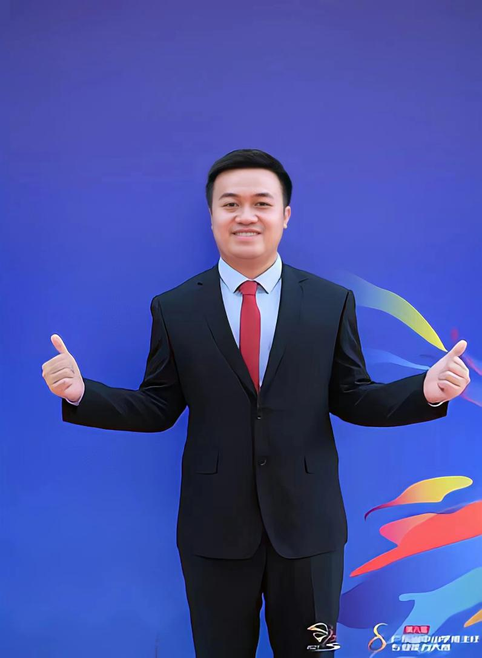

16.番禺区石北中学 戴锦霞
选树系列：专业成长
坚守本土文化情怀，坚持雅品匠心信念，坚定专业成长恒心。心中有光，筑梦前行。
2022年，一路披荆斩棘，她勇夺省青年教师教学能力大赛美术科一等奖第一名，成为省“五一劳动奖章”的竞争者；她还获得省中小学教育创新成果奖三等奖。2021年，她担任班主任的“德艺班”获评市班级文化示范班，被评为市骨干班主任。
她自小在岭南乡村采风，深受本土文化浸润。大学毕业后放弃留北京机会，毅然回到家乡成为美术教师。她是一名优秀的美术教师，作为区教师书画社秘书长，足迹遍及200多个村庄，挖掘本土艺术资源；她深耕岭南文化的美育事迹，成为全省美术教师的榜样；她曾创造第四批次高中本科上线率96%的高考奇迹，师志生承，乡土情怀，薪火相传。她是一名优秀的美术教研员，是单位里披星戴月的赶路人，引领全区美术教师专业发展；她常牺牲假期辅导教师，今年市青年教师教学能力大赛中15人获一等奖，数量创历史新高；她是《番禺美术特色课程》副主编，历时三年完成18册162课本土课程；她创建番禺“悦美雅品”美育品牌，开展系列研讨活动，辐射影响省内外过万名美术教师。
提灯引路，育梦成光。15载，戴老师从追寻心中的一道光，到成为师生成长路上的一束光，专业匠心，立己达人。

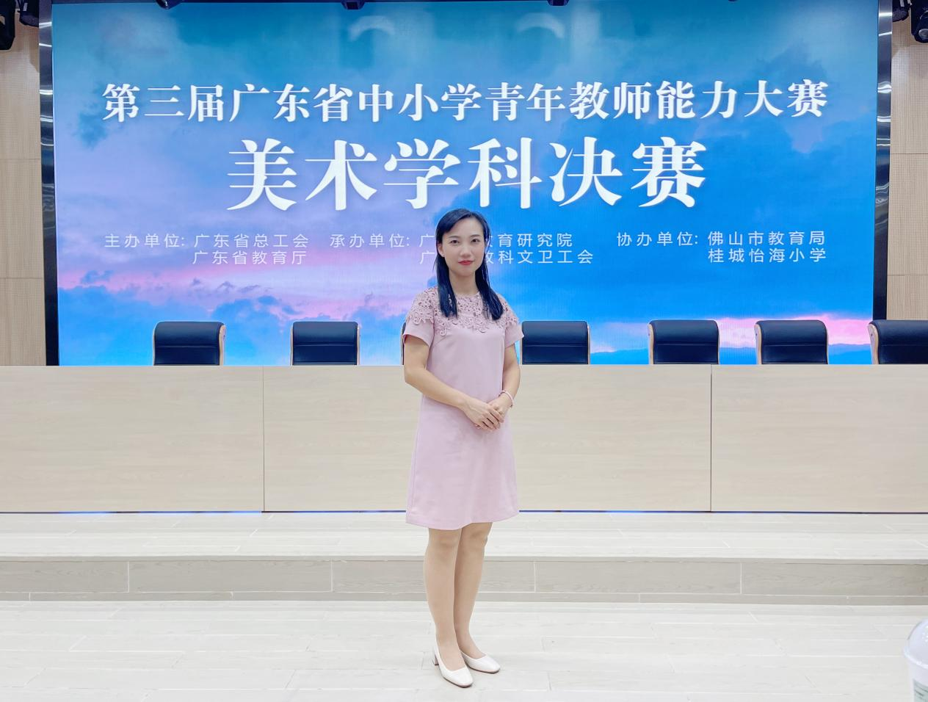

17、广州市禺山高级中学 李君亮
选树系列：育人模范
十六年的育人生涯中，他既担任数学老师，又开展班主任工作。他忠诚于党的教育事业，关注学生成长，乐于帮扶学生，德育工作成效显著，深受学生喜爱和家长欢迎。
2019年他被认定为市骨干班主任；2020年被认定为市数学骨干教师；2020年担任区名德育干部工作室主持人；2013、2017年两次获评为区优秀教师。
他坚持“一把钥匙开一把锁”的理念，引导学生发挥长处，所带的学生陈树坚文化成绩较弱，但身体素质很好。他鼓励陈同学选择了体育方向，通过耐心的关怀教育，最终陈同学以优异的成绩考取华南师大，毕业后回到母校禺山任教。2022年8月15日，对他来说是终生难忘的日子，那天他告别家人，远赴千里来到赫章县实验中学开启帮扶工作。通过深入的调研，发现山区孩子普遍缺乏自信和目标，为了让孩子们找准人生目标，自信地完成高中三年学业，帮扶团队决定引入番禺区的“上品教化”的理念，以活动为载体，开展特色生涯规划教育。通过理论、活动、实践三个环节，渐渐地改变学生自信心不足，缺乏目标的局面。
双手扶持千树茂，慈怀灌注万花稠。”——这是他从教以来坚持不懈的追求。站在时代发展的高视点上，他深深地感到重任在肩，使命光荣，“唯有努力奋斗，方能不负年华。”
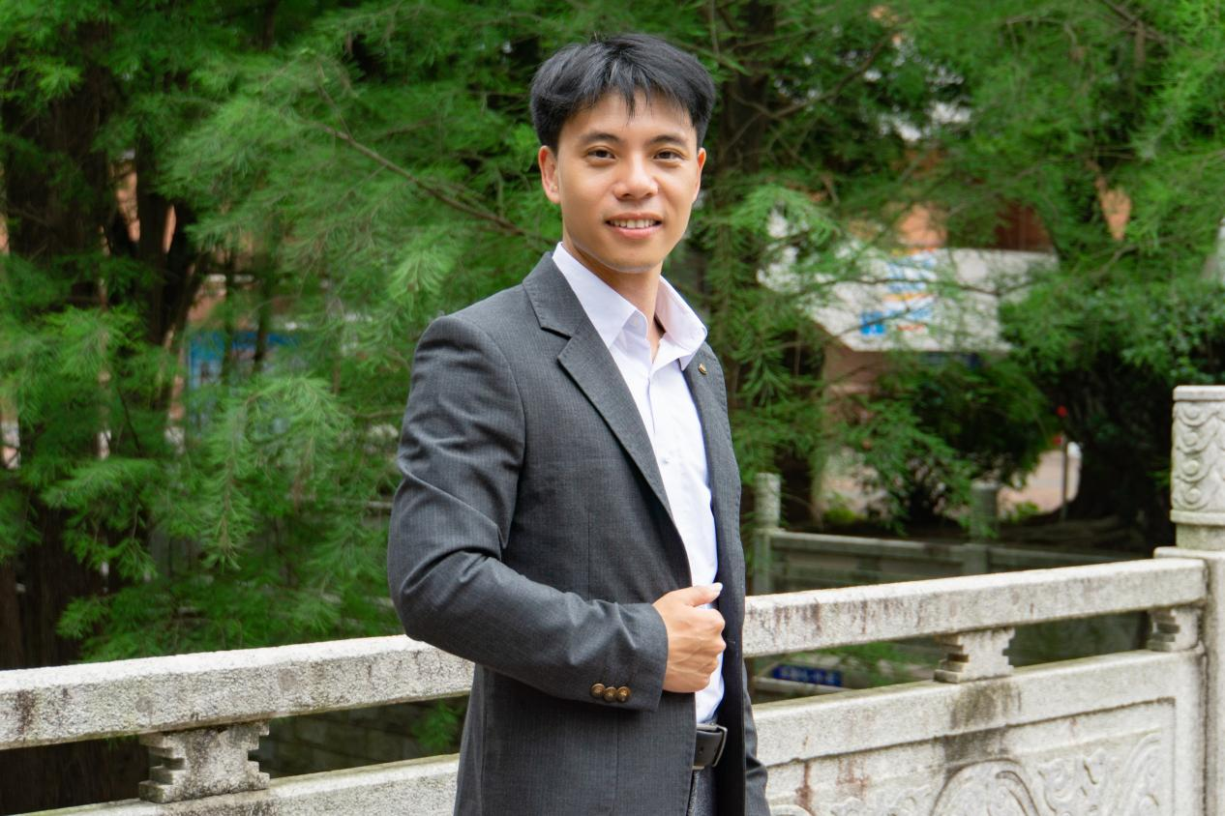

18.番禺区南村中学 周丹
选树系列：育人模范
她坚信：只要品行端正和身心健康，学生走上社会总能找到发光发热的位置。
她曾获2021年度番禺区“优秀教师（教育工作者）”；毕节市2020东西部扶贫写作教育对口帮扶“先进个人”；番禺区第二批骨干教师、番禺区名班主任工作室优秀学员。
寒来暑往十二载，学生对她称呼也从“丹姐”变成了“丹妈”，甚至“Jordan”，学生不但给她过教师节，还给她过母亲节。2022届高三学生小刘产生了严重的焦虑情绪，宁愿去超市做收银员，也不愿意回校备考。家长焦头烂额，她想尽一切办法和小刘“周璇”，前前后后三个月，小刘终于回归教室学习并顺利参加高考，最后取得了552分的高考成绩，被广东药科大学录取。2020年她主动申请远赴贵州省威宁县进行番禺区组团式帮扶的支教活动，在威宁县保家中学全面推进了书香校园建设活动，开展六场青春期德育讲座，多次走访贫困学生，并资助两名贫困学生完成学业。
周老师说：“每当我倦怠时，我就想想自己也是一名家长，也希望自己的孩子遇到一个公正的老师。虽然我的学生不是学霸，进入社会后，他们可能会遭遇更多困难，但希望他们在面对困难时，能想起曾在学校被老师温柔相待过。”

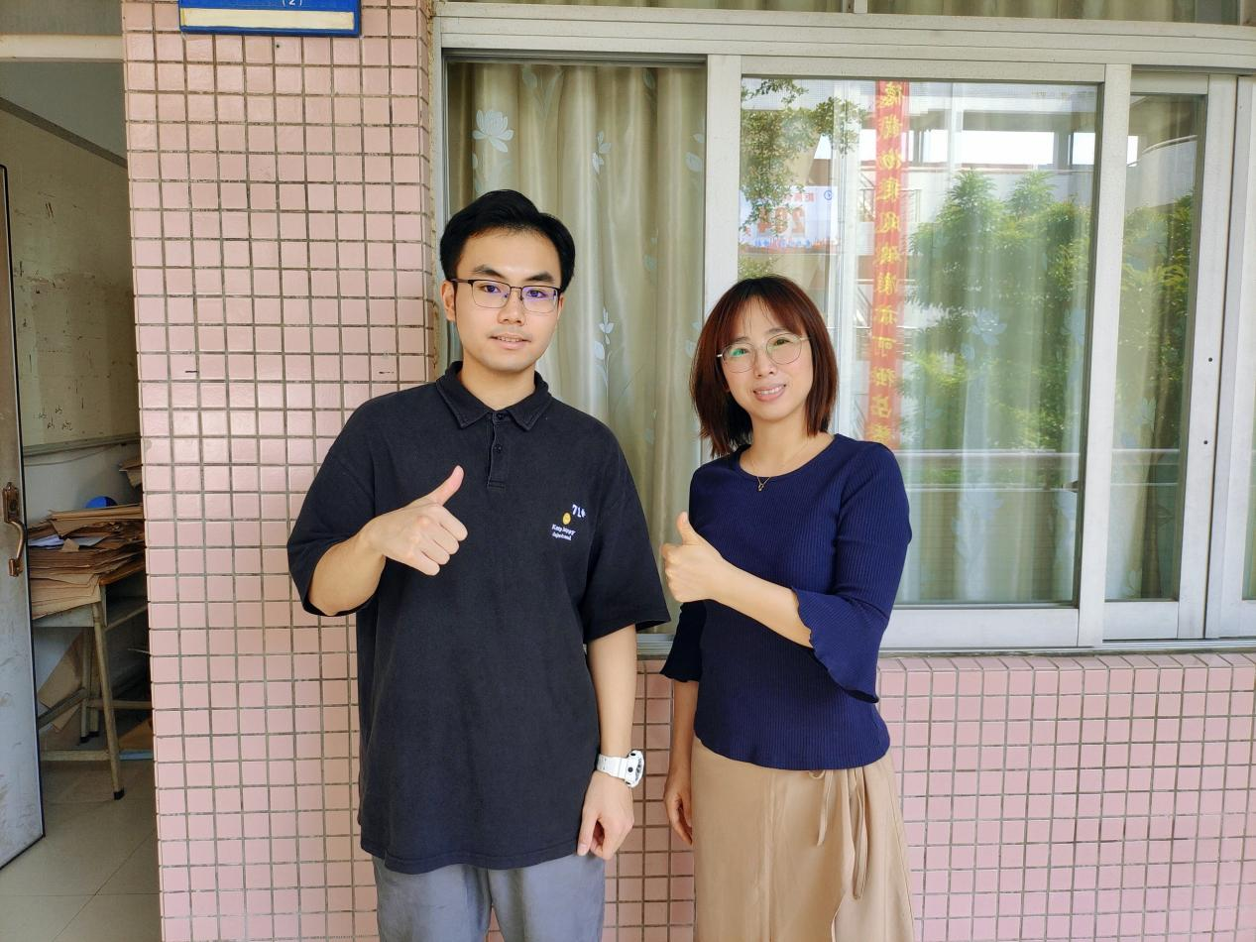

19.番禺区洛浦东乡小学 郭妍珣
选树系列：育人模范
她责任心强，常常花心思、花精力研究学情、研读专业书籍，致力于成为学生心理同龄人。“倾心培育，视如己出”是家长对她育人工作的极高评价。
2023年她在第九届广州市班主任专业能力大赛上斩获小学组综合类第一名与四个单项一等奖，被广州市教育局认定为广州市骨干班主任；2020年她获评番禺区优秀少先队辅导员，同年7月，获评北片优秀教师。
经历过一轮大循环教学的她，熟悉各个年龄段孩子们的身心特点，面对上一届步入青春期的孩子，她以信件为桥梁，一对一解答孩子们心中的成长困惑。三年间，她累积手写回复学生信件达200余封。文字的力量，既抚平了孩子们内心的焦灼，更是拉近了她们彼此师生间的情谊。时至今日，毕业后的学生也常常发信息和她畅聊生活的点滴。她始终坚信，教育需要爱，且不止需要爱。作为一名年轻老师，她常利用假期时间研读大量专业书籍，更是在区、片的培养下，走上了以赛促教的专业发展路径，将文字的力量拓宽至师生、家校。“家校联系本”、“班级夸夸卡”等都是她温情的班级特色产物。
投以真心、抱以热情，是这位年轻班主任的心声与一路以来的真实写照。
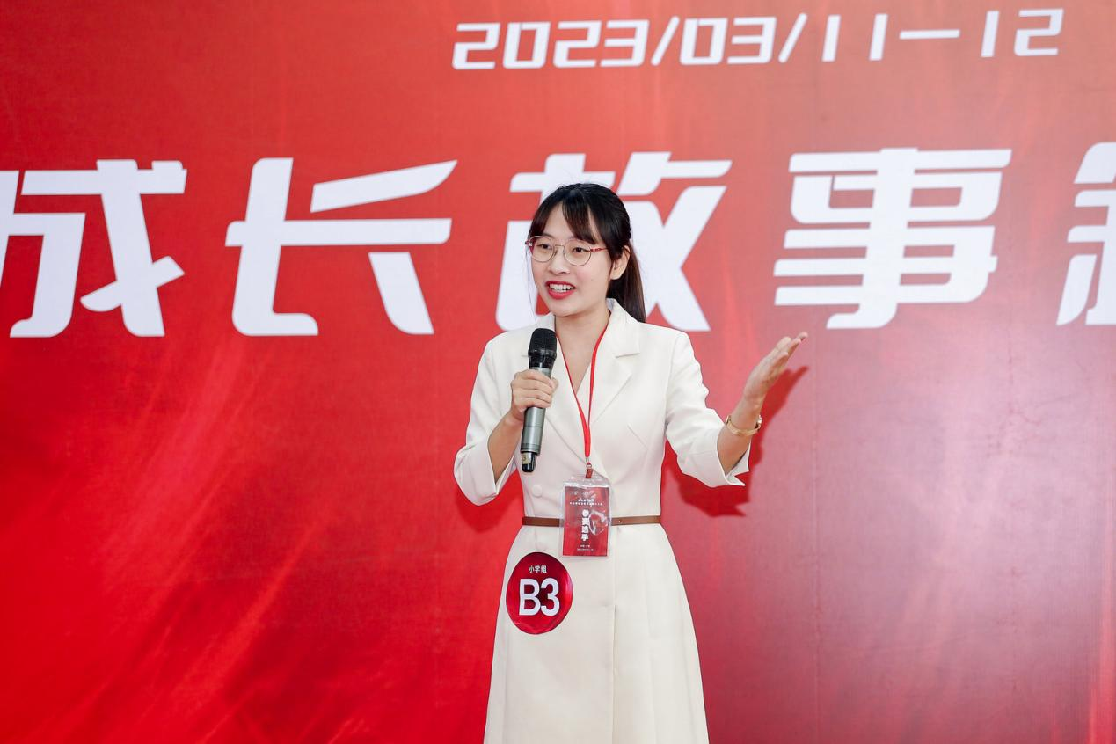

20.番禺区沙湾象骏中学 温倩钰
选树系列：育人模范
她为教育而奉献、为民族复兴育国之栋才，坚定理想信念，她既仰望星空也脚踏实地，用爱和行动诠释新时代青年教师有理想、肯吃苦、敢担当、肯奋斗的清澈纯粹形象，既是领导同事口中有为青年、也是学生心中良师益友。
她不断创新育人思维，于2019年被评为番禺区优秀共青团干部、2020年被评为广州市优秀少先队辅导员、2021年10月被聘为广东省中学共青团初级导师，同年12月被聘为番禺区温倩钰中学名师工作室主持人。
她忙碌的身影总是出现在每一场大小活动之上，夕阳下学子放学而归，夜幕下三尺办公桌前，她为教育的专注而付出，永远带着执着和汗水奉献教育。她注重学生道德品质和综合能力的培养，通过中华传统节日、乡土红色文化组织策划上百场主题实践、志愿服务、科技艺术、扶贫助学等活动，每个活动精益求精，既有深度，又有创意，深得学生喜爱和家长支持。她率先建立本区屈指可数的党团队一体化实训中心，推动党团队一体化育人模式，助力学生德智体美劳全面成长，已成为学校育德育人的靓丽名片。
温倩钰老师坚守初心，在教书育人的方田精耕细作，用爱拨动学生的心弦，用行动引领学生的思想，用青春孕育学生阳光成长。

